《兰溪鸡子馃》编制说明
一、项目来源：
由浙江省农业农村大数据发展中心、金华市商务局提出，基于GB/T 1.1-2020给出的规则，兰溪市农业农村局联合相关单位组织起草工作组负责《兰溪鸡子馃》草案稿的起草工作，并由金华市商务局归口。
二、标准制定工作的目的与意义：
鸡子馃也叫鸡蛋饼，是浙江金华地区特色传统名点，金华各地均有摊店制作出售，而以兰溪鸡子馃最为著名。兰溪历来农副产品十分丰富，再加上是浙中商埠，故而兰溪小吃名目繁多，声名远播。兰溪鸡子馃历史久远，明末清初时期，在李渔名著《闲情偶寄》中就有所记载，是当年长年供应的风味食品。一只猪油、瘦肉、豆腐和葱馅的油煎饼中，灌入一只打碎调味的鸡蛋，熟后各馅结成整体，入口醇香鲜美，深受食客们的喜爱。城镇居民则多作夜宵点心食用。作为“舌尖上的兰溪”食品，数次登上央视《美食中国》栏目！兰溪鸡子馃是兰溪传统小吃，皮薄如纸，肉馅鲜美多汁。采用上等小麦粉和成面后，以鲜肉和香葱为馅做成，下油锅煎至三成熟，再在馃内灌入一个打碎后调味的鸡蛋，煎熟后即可食用。 作为一种出身街头的地方小吃，兰溪鸡子馃先后获得兰溪市十大美食、兰溪市“美食节”金奖食品、金华市非物质文化遗产和兰溪市“农博会”金奖等荣誉。兰溪鸡子馃已入选金华市非物质文化遗产名录，朱兰庆为代表性传承人。民国年间，兰溪鸡子馃以卸富癞头鸡子馃最有名，林范明、鲍阿林的鸡子馃也各有特色。兰溪鸡子馃以鲍阿林为第一代，徐杏姣为第二代，朱兰庆为第三代。从1988年开始，朱兰庆从母亲的手中接过制作鸡子馃的“接力棒”，如今整整过去了20多年。1996年，首家以其名字命名的“兰庆鸡子馃”店出现在兰溪城区的一条小巷子里。且早早地注册了“兰庆鸡子馃”的商标，这些都为“兰庆鸡子馃”以后跻身金华市非物质文化遗产名录和迈上连锁经营之路奠定了基础。1998年，“兰庆鸡子馃”获得了“金华十大名小吃”称号，随后又获得了“中国名点”、“中华名小吃”等近10项称号和荣誉。诸多光临兰溪的文化名人钟情兰溪鸡子馃等地方小吃；央视 “同一首歌”节目组走进兰溪，韩红等一些知名歌星也慕名来吃鸡子馃。“名人效应”让鸡子馃的知名度不断提升，从而为兰溪鸡子馃孕育了新的生机。相比于兰溪其他非物质文化遗产后继无人的窘境，鸡子馃的制作过程简单易学，擀皮，摊上一层肉馅，再包上青翠的香葱，将压扁的馃子放入油锅中，接着敲开一个鸡蛋，倒入碗中，加上酱油、黄酒、味精，轻轻拌打几下，然后用筷子在馃子上揭开一个小洞，将搅拌好的鸡蛋顺着筷子倒入馃内，油煎片刻至熟后，一个橙黄喷香的鸡子馃出锅了，整个过程不到5分钟。
兰溪鸡子馃因其市场潜力大，经营门槛低等特点，各种鸡子馃产品如雨后春笋般出现。加上过程并不复杂，且没有相关产品标准的制约，导致产品的质量及风味出现鱼龙混杂的现状，甚至某些小摊贩会使用劣质原料等情况，严重影响了市场秩序及兰溪鸡子馃作为非物质文化遗产的形象。
通过《兰溪鸡子馃》标准的制定，可以规范和促进兰溪鸡子馃食品行业的生产经营与发展并保护消费者的权益，同时为兰溪鸡子馃食品的市场监管和产品检测提供执法和检验依据，同时填补我国鸡子馃产品标准方面的空白。
三、与我国法律法规和其他标准的关系
国外没有关于兰溪鸡子馃的相关标准，目前鸡子馃有关标准有GB 7099-2015《食品安全国家标准 糕点、面包》，SB/T 10412-2007《速冻面米食品》，而这些标准都是产品标准不是针对生产过程方面的要求。
目前与鸡子馃生产过程方面有关的标准有：GB14881-2013《食品安全地方标准 食品生产通用卫生规范》、GB 16565-2003 油炸小食品卫生标准、SB/T 10610-2011 肉丸、NY/T 2107-2011 绿色食品 食品馅料。缺少兰溪鸡子馃的制作工艺等要求。
其他同类制作技术规程标准有共同点也可用作参考。
四、标准制定工作主要过程及进度安排：
1、2020年9月8日-9月14日，收集相关的国家标准、法律法规等信息。
2、2020年9月15日，工作组至兰溪现场调研。
3、2020年9月16日-9月30日，兰溪市兰庆民间文化传播有限公司组织起草工作组，负责地方标准《兰溪鸡子馃》草案稿的起草工作。
4. 2020年10年11日-10月23日，完成了《兰溪鸡子馃》地方标准草案稿。
5、2020年10月24日，陪同农业厅相关人员赴兰溪调研。
6、2020年12月10日，杭州紫晶酒店召开《兰溪鸡子馃》专家研讨会。会议主要提出的意见有理化指标不用设置过多，特色小吃要体现差异化等。最后专家组一致同意通过论证。建议下一步根据金华市地方标准制定要求，继续做好地方标准制定的后期服务工作。
7、2020年12月30日，由金华市市场监督管理局组织召开标准草案研讨会，以起草小组、商务局，农业局等相关人员共同参加，会议主要意见有地方小吃标准要以制作工艺为主，调整更正部分引用标准，完善具体制作流程的细节描述。
8、2021年1月12日，由金华市市场监督管理局组织，兰溪市兰庆民间文化传播有限公司与浙江省农业科学院相关专家一起在兰溪调研其他鸡子馃小吃生产工艺，根据意见修改形成征求意见稿。
9、2021年1月中旬，形成征求意见稿，报金华商务局和金华市场监督管理局一起公示，征求公告一个月，线下也同步。
10、2021年2月，汇总征求意见，根据意见再修改文本编制说明，形成评审稿，由金华市场监管总局组织专家召开评审会。
11、2021年2月底-3月初，根据评审意见修改文本和编制说明，形成报批稿，商务局审核，报金华市场监督管理局，网上公示一个月。
五、标准制定原则：
根据《中华人民共和国食品安全法》及其实施条例等有关法律法规，按GB/T 1.1-2020的编写原则进行编写。以加强兰溪鸡子馃卫生安全为原则，深入调查研究，保证规范起草工作的科学性、规范性和可操作性。
（一）可操作性的原则
本规范制定过程中根据可操作性的原则，结合兰溪鸡子馃生产企业的实际情况，对标准内容进行科学设定。为兰溪鸡子馃行业、兰溪鸡子馃生产企业、检测单位、市场监督等部门提供科学管理的依据。
（二）与国内外标准协调一致原则
在标准制定过程中，起草组按照食品安全标准《标准化工作导则 第1部分：标准化文件的结构和起草规则》（GB/T 1.1-2020）中的原则要求进行编写。仔细查阅国内外的相关标准，根据实际情况，确定了团标的框架结构和各项技术内容要求。
（三）公开透明的原则
起草过程中坚持公开、透明的原则，除召开专家座谈会听取意见外，还将向社会公开广泛征求意见，如来自行业协会、检测机构、生产企业以及食品安全监督管理部门等各方意见，并吸收和采纳部分意见。
六、标准主要条款说明：
1、标准名称和范围
由金华市商务局、浙江省农业农村大数据发展中心提出，标准名称要求一致为“兰溪鸡子馃”。
范围根据标准内容确定，规定了兰溪鸡子馃的术语和定义、技术要求、生产加工过程卫生要求、试验方法、检验规则、标签、标志、包装、运输和贮存、销售、召回的要求。
2、规范性引用文件：
在规范性引用文件中，根据兰溪鸡子馃的指标和试验方法引用了相关国家标准等文件。
3、术语和定义：

明确了“兰溪鸡子馃”的定义。兰溪鸡子馃是兰溪传统特色风味小吃，采用小麦粉和面后擀成薄皮，以鲜夹心肉和兰溪当地小香葱为馅，按做包子类似的手法打褶子，褶子打好后在上方留一个洞口，油煎至三成熟后从上方留口处灌入经调味的鸡蛋液，煎熟后的兰溪鸡子馃皮薄如纸，肉馅鲜美多汁。
4、技术要求：
4.1原辅料要求
4.1.1小麦粉应符合GB/T 1355的规定,特制一等面粉与特制二等面粉混合使用。
4.1.2猪去骨前腿肉应符合GB/ 9959.3的规定，选择猪前腿上部的夹心肉，瘦肉与肥肉比例在3:1，肉老筋多，吸收水分能力较强，适于做馅。
4.1.3鸡蛋应符合GB 2749的规定，选择优质鸡蛋。
4.1.4小葱应符合NY/T 744的规定，同一品种的葱整齐规则，大小均匀，具有本品种应有的滋味和气味，无异味，无机械伤、霉变、腐烂、虫蚀、病斑点、畸形。
4.1.5 菜籽油应符合GB/T 1536的规定。因为植物油含有人体不能合成的不饱和脂肪酸，所以选择植物油制作鸡子馃。用玉米油、花生油、菜籽油制作之后，发现玉米油不耐高温，适合快速烹饪，花生油天冷了后容易上冻，菜籽油耐高温，并且是唯一含有菜油甾醇的植物油，制作的鸡子馃吃起来更香。
4.1.6 饮用水应符合GB 5749的规定。
4.1.7黄酒应符合GB/T 13662的规定，酒精含量为14%-20%，属于低度酿造酒，含有人体不能合成的必需氨基酸 。
4.1.8酿造酱油应符合GB/T 18186的规定，氨基酸态氮含量≥1.20 g/100 mL，属于特级酱油。
4.1.9食用盐应符合GB 2721的规定。
4.2场所设施、设备及工具的要求
4.2.1 场所及设施要求兰溪鸡子馃制作应在面点操作间（区）内进行，食品处理区和就餐区应保持空气流通，定期清洁消毒空调通风设备；设备的摆放位置应便于操作、清洁、维护和减少交叉污染；设备、容器和工具与食品的接触面应平滑、无凹陷或裂缝，内部角落部位避免有尖角，便于清洁，防止聚积食品碎屑、污垢等。
4.2.2 设备和工具制作设备应定期进行清洁保养，所有的器具和工具应清洗干净后使用。采用双动和面机和面，且应符合SB/T 10608的规定；采用电动绞肉机绞肉制馅，且应符合JB/T 4412的规定；宜采用传统铁制平底锅，建议锅体厚度大于0.2 cm，且应符合GB 4806.9的规定；金属材料的铲子应符合GB 4806.9的规定，其他材质的铲子应符合GB 4806.1的规定。
4.3感官要求
在外形上，要求为直径40 mm -60 mm、厚度4 mm-10 mm的圆形饼，双面一致，厚度均匀，无硬边，无露馅。色泽上，金黄色焦点要均匀分布于面皮上。气味上，具有独特的香味，无异味。口感上，鸡子馃烙熟后，皮馅可分离，肉馅呈饼状，面皮酥脆均匀，外焦里嫩，香酥可口，鲜嫩柔软。
5 制作工艺要求
5.1面的和制
将盐水（温度为20℃-30℃，质量浓度为1%-3%）与小麦粉以1:2的比例，搅拌均匀，可采用人工和面，也可采用机械和面，控制醒发时间30 min以上，醒发温度37℃-40℃，达到软硬适中。如果时间过短，面团太硬醒发不起来，时间过长，面团醒发过度，太软。搓成条状，切分出20 g -25 g大小的剂子，擀成直径10 cm -13 cm、厚度2 mm-3 mm的圆形面皮，面皮太薄容易破口，面皮太厚，影响馅料添加量，降低口感。
5.2馅的制作方法
采用优质的新鲜猪去骨前腿肉，剔除筋膜杂质，手工细剁或者搅碎，依次将黄酒、酱油和食盐拌入调味搅拌上劲。小葱洗净晾干切碎。鸡蛋液加酱油和黄酒调味，搅打均匀。
5.3包制方法
在擀好的面皮上先铺一层10 g-25 g肉，再盖一把小葱约2 g -5 g，像做包子一样顺时针捏28-30个褶子包合馅料，褶子太少，影响美观，褶子太多，不易包合完全。最后留一个直径约1 cm-2 cm的小孔，除去多余的面团。
5.4煎制方法
5.4.1 油煎法：煎制时，小火将锅烧热，倒入菜籽油烧热至油温150℃-170℃，有褶的一面朝上将馃放至锅内转为微火，压平煎2 min-3 min，用筷子撑开预留的小孔，把鸡蛋液灌入馃中，继续小火煎制2 min-3 min后，翻面，要把握好火候，火太小煎不熟，火太大容易发焦。调至中火，让馃内的鸡蛋液快速凝固，继续煎3 min-5 min至两面金黄即可。
5.4.2 焖烤法：小火把锅烧热，在锅底刷一层油，有褶的朝下，150℃-160℃烤制1 min-1.5 min， 成形后翻面，用筷子撑开预留的小孔，把鸡蛋液灌入馃中，继续微火烤制10 min-15 min后，调至中火，让馃内的鸡蛋液快速凝固，继续煎3 min-5 min至两面金黄即可。全程加锅盖，主要靠密闭焖烤使鸡子馃焖熟。当饼撑起来的时候，用竹签在侧边中间戳一个小洞，让气体自然排出。用小铲轻按馃子中间有弹性即熟。
5.5最佳食用方式
趁热食用，建议最佳食用时间为5 min-10 min，食用温度不低于40℃，超过10 min，鸡子馃容易变凉，面皮发硬，有油腻感，口感大大降低。
6制作场地的要求
兰溪鸡子馃制作应在面点操作间（区）内进行，食品处理区和就餐区应保持空气流通，定期清洁消毒空调机通风设备；设备的摆放位置应便于操作、清洁、维护和减少交叉污染；设备、容器和工具与食品的接触面应平滑、无凹陷或裂缝，内部角落部位避免有尖角，便于清洁，防止聚积食品碎屑、污垢等。

附录A

（资料性附录）
图 A.1 兰溪鸡子馃制作流程
图A.1 兰溪鸡子馃制作流程1.和面 | 2.馅料制作 | 3.包制
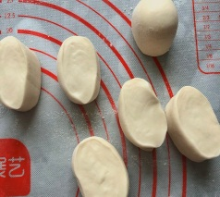  将盐水（温度为20℃-30℃，质量浓度为1%-3%）与小麦粉以1:2的比例，搅拌均匀，可采用人工和面，也可采用机械和面，和面至面团表面光洁，在37℃-40℃条件下醒发30 min以上，以软硬适中为宜，搓成条状，切分出约20 g-25 g 大小的剂子，擀成直径约10 cm-13 cm、厚度约2 mm-3 mm的圆形面皮。 | 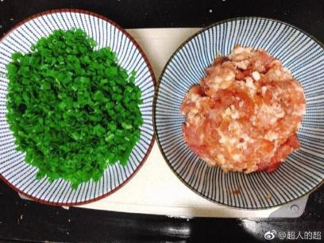  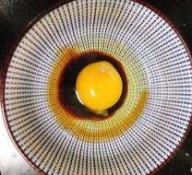  采用优质的新鲜猪去骨前腿肉，剔除筋膜杂质，手工细剁或者绞肉机搅碎，依次将黄酒、酱油和食盐拌入调味搅拌上劲。小葱洗净切碎晾干。鸡蛋液加酱油和黄酒打匀。 | 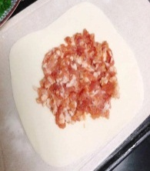  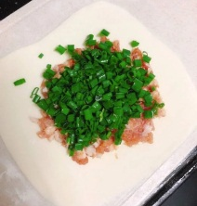  在擀好的面皮上先铺一层10 g-25 g肉，再盖一把小葱约2 g-5 g，像做包子一样打28-30个褶子包合馅料，留一个直径约1 cm-2 cm的小孔，除去多余的面团。
4.煎制 | 5.灌鸡蛋 | 6.成品
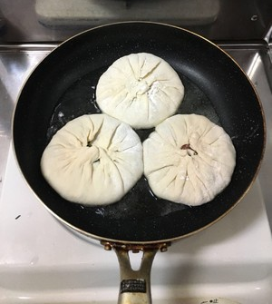  煎制时，将油烧热后把馃放至锅内，压平煎2 min-3 min。 | 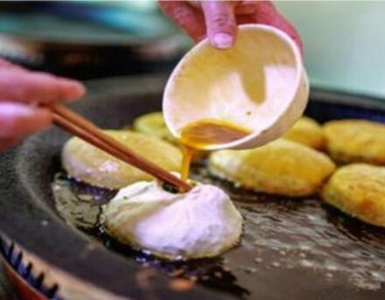  用筷子撑开预留的小口，把鸡蛋液灌入馃中，继续小火煎制2 min-3 min后，翻面，调至中火，让馃内的鸡蛋液快速凝固，继续煎3 min-5 min至两面金黄即可。 | 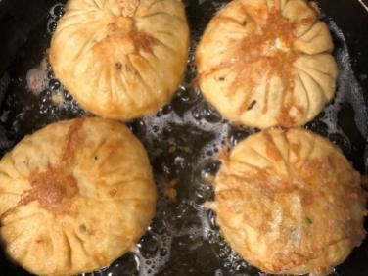  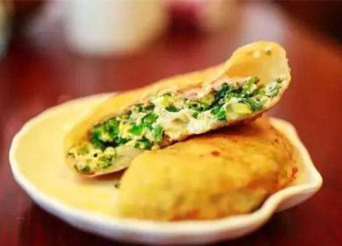  趁热食用，最佳食用时间不超过5 min-10 min、食用温度不低于40℃。

